«Как организовать логопедические занятия дома». Консультация для родителей
Учитель – логопед Зайцева Л.В.

Основная трудность для родителей – нежелание ребёнка заниматься. Чтобы преодолеть это, необходимо заинтересовать малыша. Важно помнить, что основная деятельность детей – игровая. Все занятия должны строиться по правилам игры.
Можно отправиться в путешествие в сказочное королевство или в гости к Незнайке. Любая мягкая игрушка: мишка, зайка, лисичка или кукла тоже могут «побеседовать» с малышом.
Домашние задания учителя- логопеда направлены на повторение и закрепление изученного.
Прежде чем заниматься с ребёнком, взрослому необходимо прочитать все задания. Выбрать на данный момент те игры и упражнения, которые вызывают у ребенка интерес. Постепенно переходить к тем заданиям, которые менее привлекательны для малыша. Этот прием поможет поддерживать интерес ребёнка к выполнению упражнений. Практические задания за ребёнка не делать, а только помогать в случаях, если он не справляется с заданием, добиваясь положительного результата.
Для логопедических занятий дома у ребёнка должно быть выделено место: удобный стол, стул, настольное зеркало на подставке (не слишком маленькое, перед занятием вымойте руки себе и ребёнку, при необходимости используйте салфетку или носовой платок.
Для достижения результата необходимо заниматься каждый день. Ежедневно проводятся:
игры на развитие мелкой моторики;
артикуляционная гимнастика (лучше 2-3 раза в день);
дыхательная гимнастика;
игры на развитие слухового внимания и фонематического слуха;
игры на формирования лексико-грамматических категорий;
игры по развитию связной речи.
Количество игр – 2-3 в день, помимо игр на развитие мелкой моторики и артикуляционной гимнастики.
Не переутомляйте малыша, не перегружайте информацией. Это может стать причиной заикания. Длительность занятия без перерыва не должна превышать 15 минут.
Позже внимание ребёнка рассеется, и он не будет способен воспринимать никакую информацию. Некоторые дети не могут сконцентрироваться и на это время, ведь каждый ребёнок индивидуален. Если Вы увидите, что взгляд Вашего ребёнка блуждает, что он уже совершенно никак не реагирует на Вашу речь, как бы Вы ни старались, ни привлекали все знакомые Вам игровые моменты, значит, занятие необходимо прекратить или прервать на некоторое время.
Знакомьте ребёнка с детской литературой! Старайтесь ежедневно прочитывать малышу хоть несколько страниц, рассмотрите картинки к прочитанному тексту, опишите их, задайте ребёнку вопросы по тексту.
«Когда же можно всё успеть?» - спросите Вы. Чтение книг можно отложить на вечер перед сном. Чтение перед сном становится любимым занятием малыша – ведь ещё 15-20 минут можно пободрствовать, пообщаться с родителями, поделиться своими секретами. Желательно, чтобы тема литературного произведения совпадала с лексической темой недели.
Пользуйтесь наглядным материалом. Детям трудно воспринимать слова, оторванные от изображения. Например, если Вы решили выучить названия фруктов, покажите их в натуральном виде или пользуйтесь муляжами, картинками.
Не употребляйте слово «неправильно». Поддерживайте все начинания ребёнка, хвалите его даже за незначительные успехи. Не требуйте от него правильного произношения слова сразу.
Говорите чётко, повернувшись лицом к ребёнку. Пусть он видит движения Ваших губ, запоминает их.
Приведём пример одного из еженедельных рекомендаций по лексическим темам недели для родителей детей с задержкой речевого развития старшего дошкольного возраста.

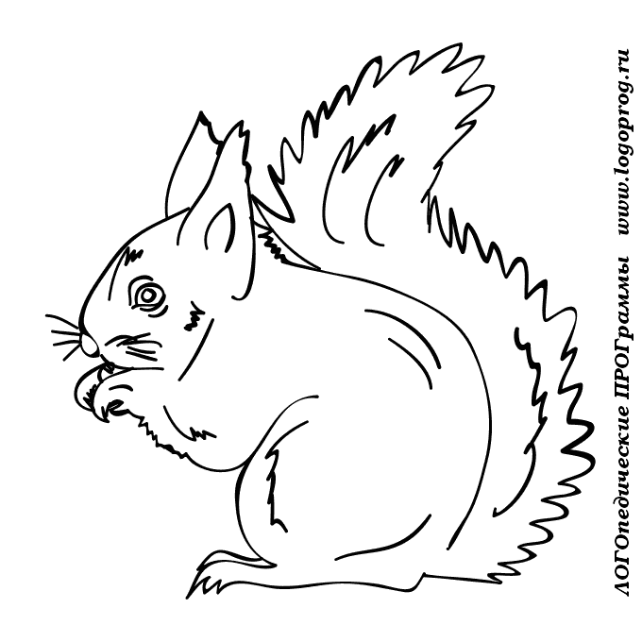
Тема: «Дикие животные зимой»

Дети должны знать: названия диких животных и их детёнышей, закрепление представлений о диких животных, их внешнем виде, образе жизни в зимний период, повадках.
Словарь: существительные: волк, заяц, лиса, ёж, медведь, белка, мышь; иголка, след; лось, зубр, кабан, олень, крот; зверь, хищник; берлога, нора, дупло; косуля, рысь, енот, барсук, бобр, куница; плутовка, сохатый; стая, вожак, логово, хатка.
глаголы: Прятаться, пугаться, убегать, искать, догонять, рычать, заботиться, запасать, оберегать, собирать, рвать, кормить; выкармливать, бродить, охотиться, красть, добывать, стеречь, сушить, накалывать, рыть, лазать, сворачиваться, выть, фыркать, тявкать, реветь; загонять, маскироваться, подстерегать, рыскать, затаиваться, мышковать, трубить
прилагательные: Белый, серый, колючий, трусливый, хитрый, голодный, злой; дикий, опытный, осторожный, пугливый, боязливый, страшный, рыжий, бурый, полосатый, косолапый; резвый, неуклюжий, юркий, свирепый, кровожадный, лохматый.
Наречия: Опасно, трудно, злобно, неслышно, ловко, быстро, далеко, стремительно

Пальчиковая гимнастика «Звери»
Ёж, медведь, барсук, енот
Поочерёдное соединение всех пальцев с большим, начиная с указательного и заканчивая указательным
Спят зимою каждый год
В обратном направлении – от мизинца к указательному. Далее – смена рук:
Волка, зайца, рысь, лису
Движения повторяются на другой руке.
Ты зимой найдёшь в лесу.
1. «Один - много».
Заяц – зайцы – зайцев (волк, медведь, белка, лиса, еж, барсук, лось, олень).
2. «Назови ласково».
Медведь – медведушка и т.д.
3. «Счет животных и их детенышей».
Один олень – два оленя – пять оленей
Один олененок – два олененка – пять оленят и т.д.
4. «У кого – кто?».
У белки – бельчонок (бельчата) и т.д.
5. «Назови семью».
Папа – волк, мама – волчица, детеныш – волчонок, детеныши – волчата и т.д.
6. «Кто лишний и почему?».
Волк, лиса, собака, еж;
корова, заяц, кролик, лошадь.
7. «Кто где живет?».
Лиса живет (где?) – в норе; медведь – в берлоге; белка – в дупле; волк – в логове; еж – в норке.
8. «Чей хвост? Чья лапа? Чье ухо? Чьи глаза?».
У волка хвост – волчий, лапа – волчья, ухо - волчье, глаза – волчьи и т.д. с остальными животными.
9. «Подбери признак ».
Медведь (какой?) – бурый, большой, косолапый, неуклюжий, лохматый и т.д.
Лиса (какая?) - …, заяц (какой?) - …, волк (какой?) - …, ежи (какие?) - … .
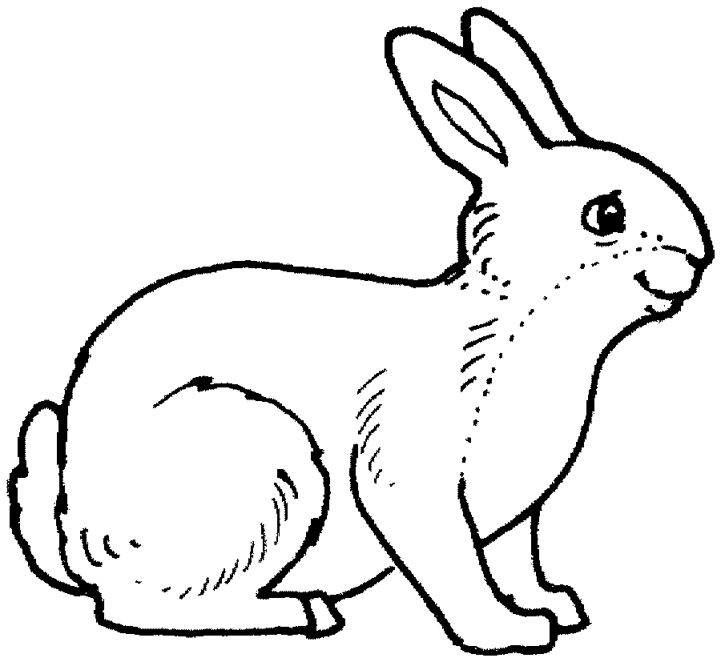
10. Составить описательный рассказ про дикое животное (по выбору), по плану:
Кто это?
Домашнее или дикое животное?
Жилище.
В нешний вид (части тела; размер, окраска, шерсть).
Чем питается?
Враги.
Как защищается?
Как называют детенышей?

Фонетика. Звуки и буквы А, У, И, О.
• Вспомните с ребёнком слова, которые начинаются со звуков [а], [у], [о], [и].
• Хлопни когда услышишь звук А : [ауио], [уоиа], [оиау] (воспользуйтесь подсказкой по работе над звуковым анализом).
• Прочитайте слитно и протяжно на одном выдохе по 2, затем по 3 буквы в слогах.
Аи, иа, ау, уа, уи, иу, аиу, иуа, иау, уаи, уиа.
Развитие мелкой моторики.
• Выложите буквы А, У, И, О из счётных палочек, цепочки, верёвочки.
• раскрашивание картинок по теме, штриховка, обводка..

